趙老師 您好，

打擾了
我不是南台科大學生
在一個偶然機會看到老師講解DCT的教材
對於DCT Basis，老師有寫了一段Matlab的code

clear
clc
pos=0;
a = zeros(8)
for i=1:8
for j=1:8
pos=pos+1;
a(i,j)=-1024;
id = idct2(a); %「頻域頻譜係數」作「反轉換」
ok = id +128*ones(8);
subplot(8,8,pos);
%imshow(ok/255)
imshow(uint8(ok))
a = zeros(8);
end
end
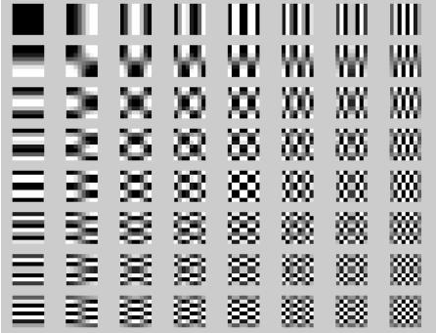

其中對於 a(i,j)=-1024; 不甚瞭解
為何頻域頻譜係數是-1024呢？
且Matrix a裡每個元素輪流設為-1024
然後做IDCT，就會得到其對應的Basis
這部份也一直無法理解其中原理。

2D 8x8 DCT的定義如下：
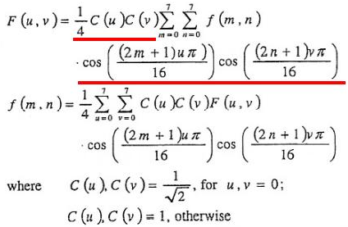
我依照公式的定義(紅色底線部份)
寫了以下Matlab code來畫basis
clear;
clc;
pos = 0;
for (basisY = 0 : 7)
for (basisX = 0 : 7)
basisImg = zeros(8);
for (pelY = 0 : 7)
for (pelX = 0 : 7)
if (basisY==0 & basisX==0)
tmp1 = 1 / (4 * sqrt(2));
else
tmp1 = 1/4;
end
tmp2 = cos( ((2*pelY+1)*basisY*pi)/16 ) * cos( ((2*pelX+1)*basisX*pi)/16 );
tmp = tmp1 * tmp2;
basisImg(pelY+1,pelX+1) = tmp + 128;
end
end
pos = pos + 1;
subplot(8, 8, pos);
basisTmp = uint8(basisImg);
imshow(basisTmp);
end
end
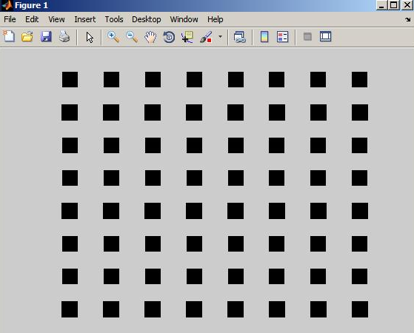
但出來結果，64個basis全是黑影像
不知是否我對公式的理解錯誤呢？

Dear Primo:

關於這個問題，請參考 “數位影像處理技術，陳同孝、張真誠、黃國峰，松崗出版，2001”，書中的第二章，作者有非常詳盡的說明，還附有 C 語言程式。 （Or 網站中所列的 旗標 書籍） 我當初就是根據書上的程式，改用 Matlab 實現的。

以上書中的程式，則應該是根據以下書籍的說明來撰寫的：
K. R. Rao and J. J. Hwang, “Techniques and standards for image、video and audio coding,” Prentice-Hall. Inc, New Jersey, U.S.A. 1996.

^_^

Best Wishes,

Tang

Ps. 來函應署名。

